**HỌC VIỆN KỸ THUẬT MẬT MÃ**

KHOA AN TOÀN THÔNG TIN



**Kiểm Tra An Toàn Điện Toán Đám Mây**

***Sinh viên thực hiện:***

* ***Huỳnh Thiên Phú***
* ***Đinh Xuân Hùng***
* ***Lê Văn Hậu***
* ***Đào Công Phú***

***Lớp: AT13N-AT***

**THÁNG 10, 2020**

**HỌC VIỆN KỸ THUẬT MẬT MÃ**

KHOA AN TOÀN THÔNG TIN

**Kiểm Tra An Toàn Điện Toán Đám Mây**

Nhận xét của cán bộ hướng dẫn:.......................................................................................

...........................................................................................................................................

...........................................................................................................................................

...........................................................................................................................................

...........................................................................................................................................

Điểm chuyên cần:..............................................................................................................

Điểm báo cáo:....................................................................................................................

**Xác nhận của cán bộ hướng dẫn**

**Yêu Cầu 1: Xây dựng môt database trên** [**https://my.vertabelo.com**](https://my.vertabelo.com)

-Đăng nhập vào trang chủ Vertabelo.

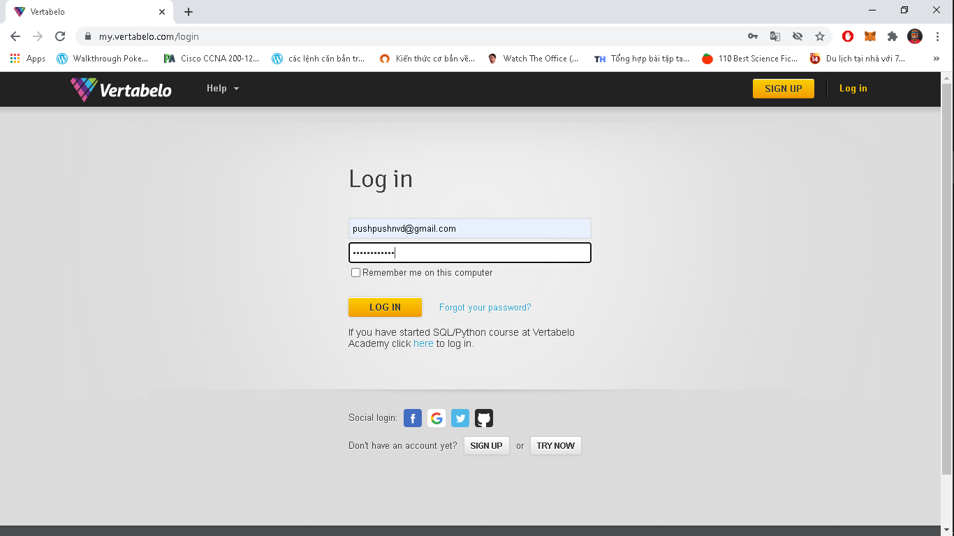

-Tạo folder.

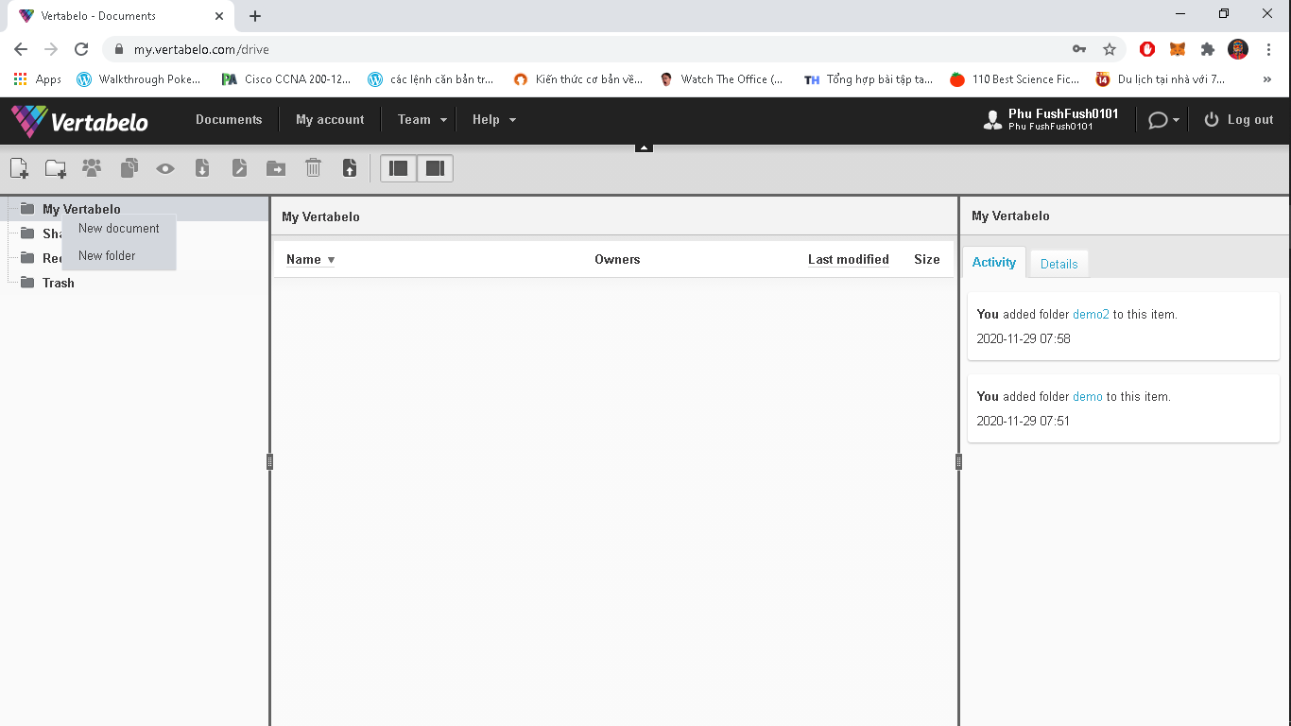

-Tạo document.

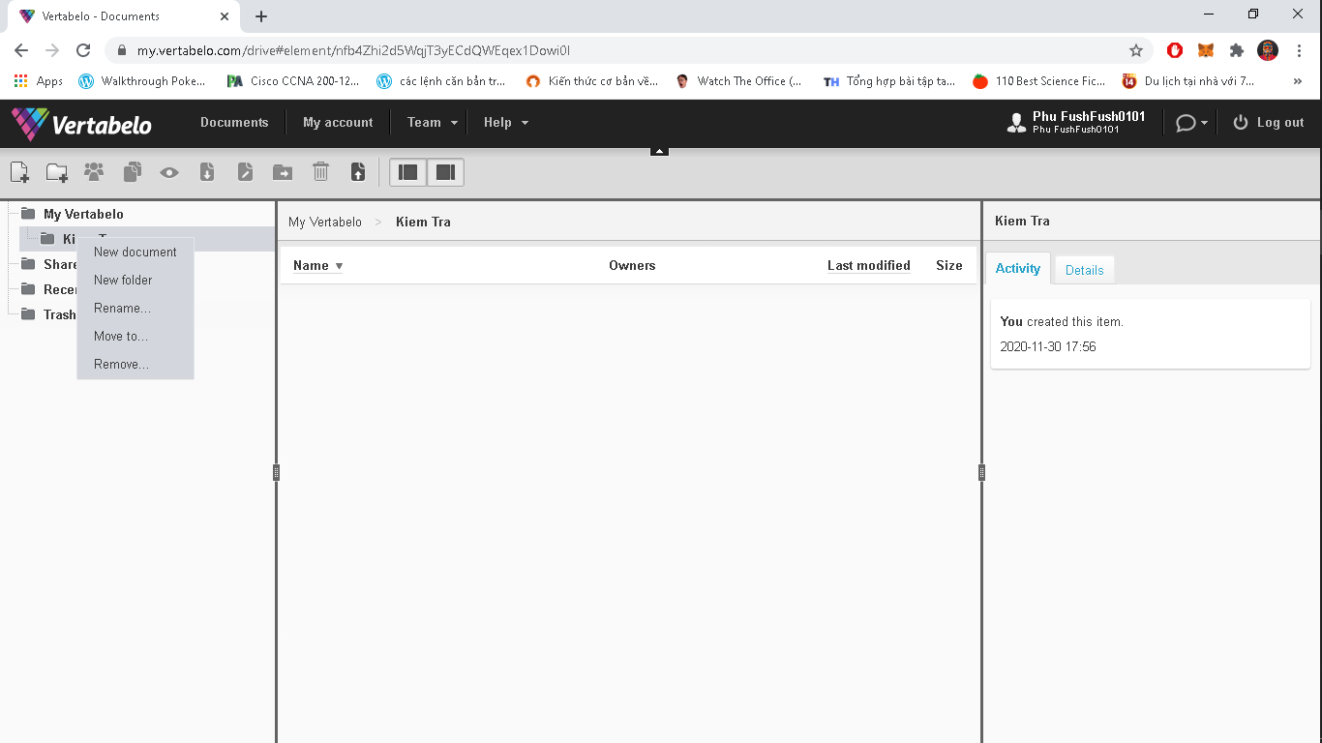

-Chọn Physical data model.

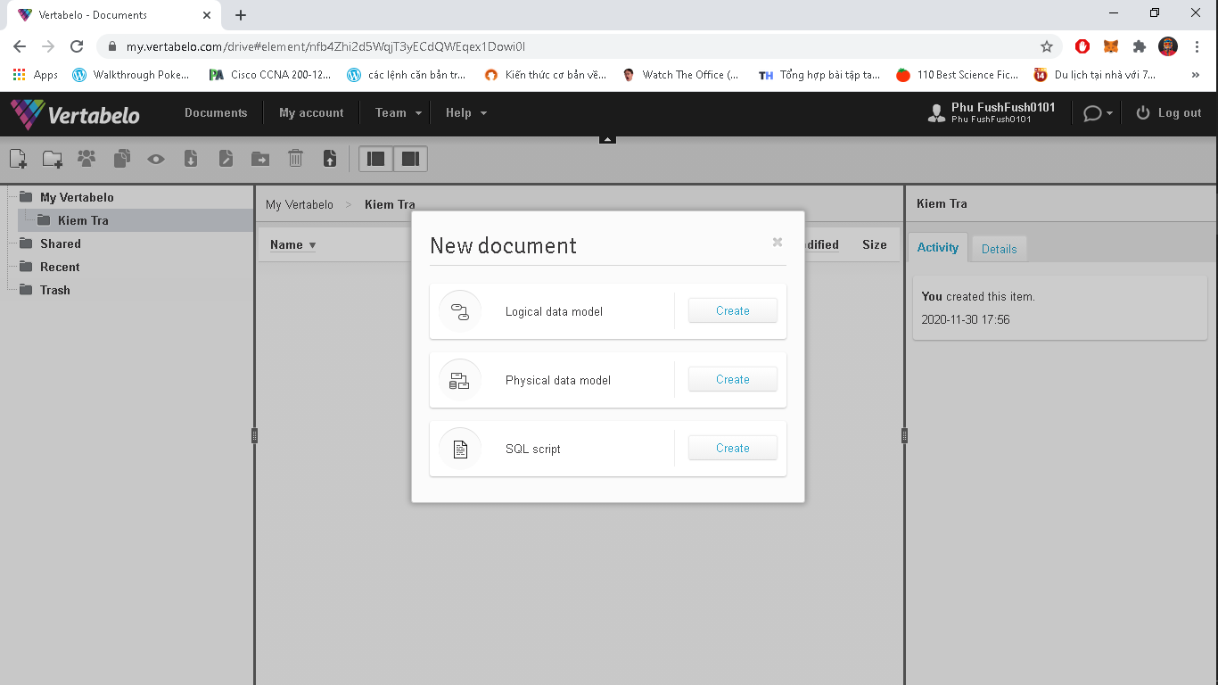

-Chọn CSDL là MySQL Server 2012.

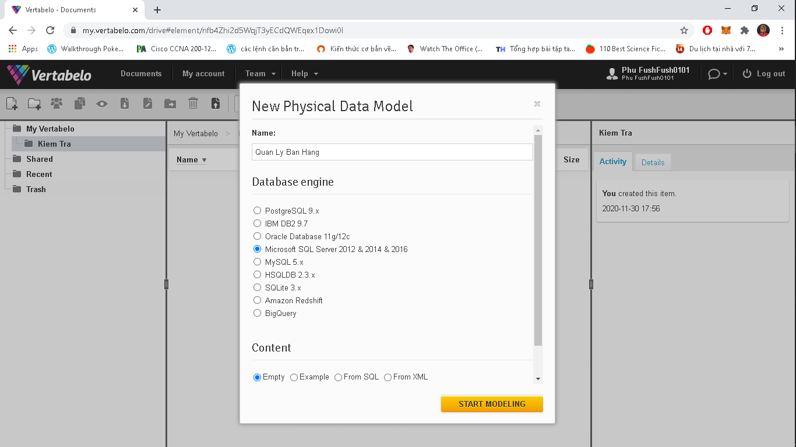

-Tạo bảng trên CSDL mới tạo.

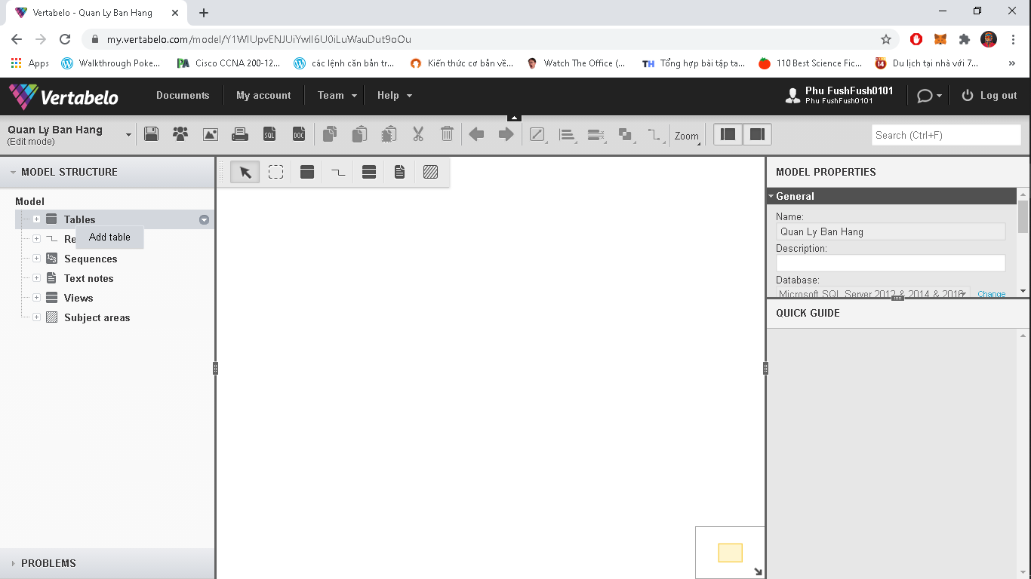

-Đặt tên cho bảng.

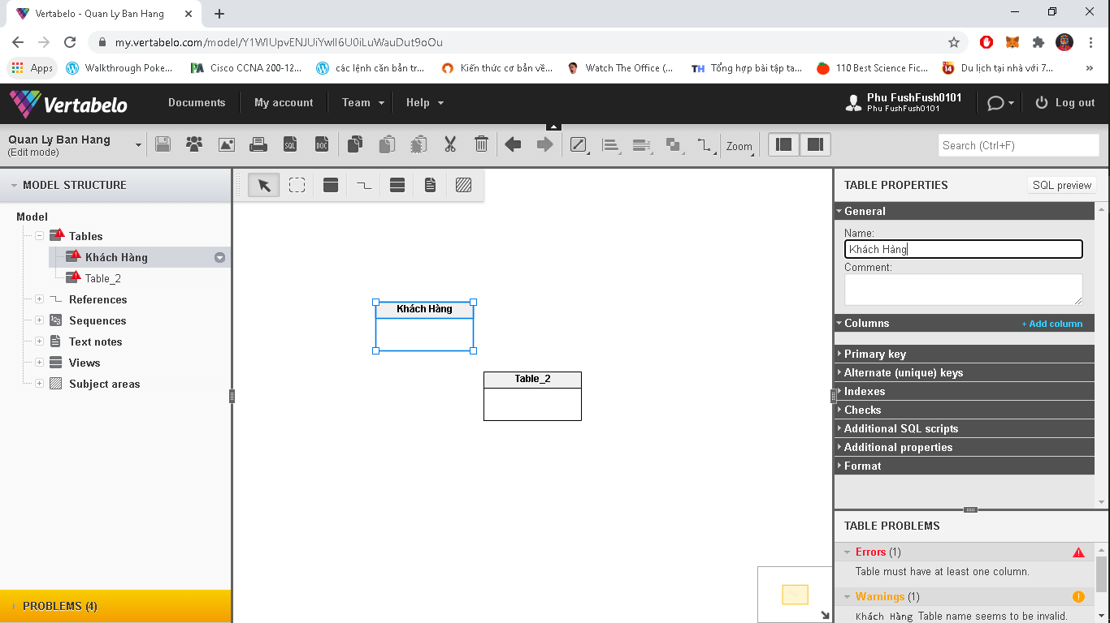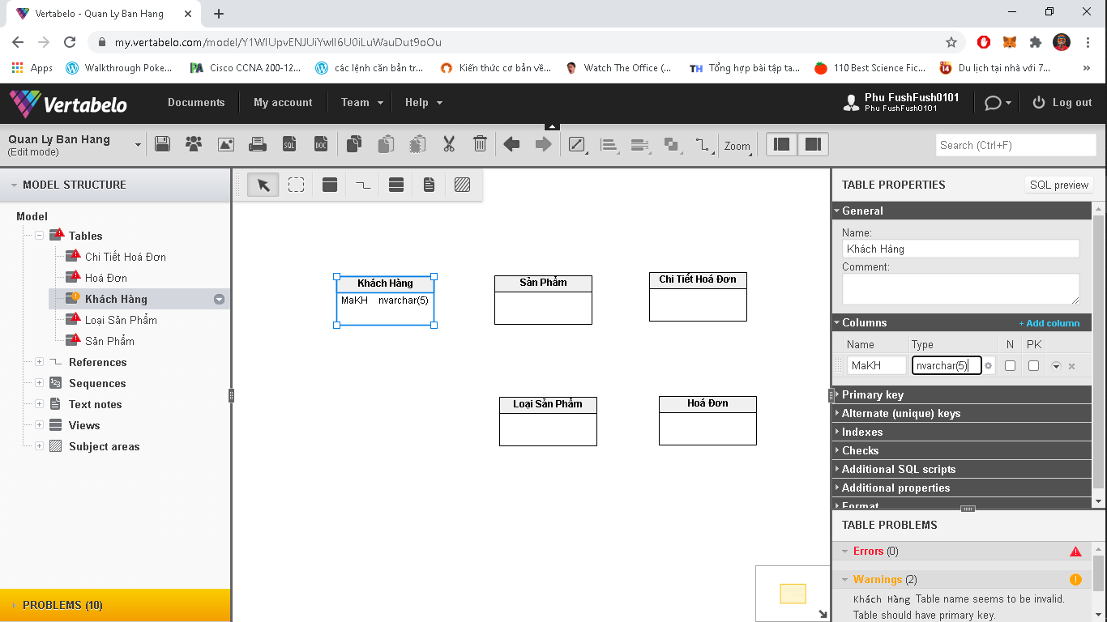

-Thêm thuộc tính cho bảng.

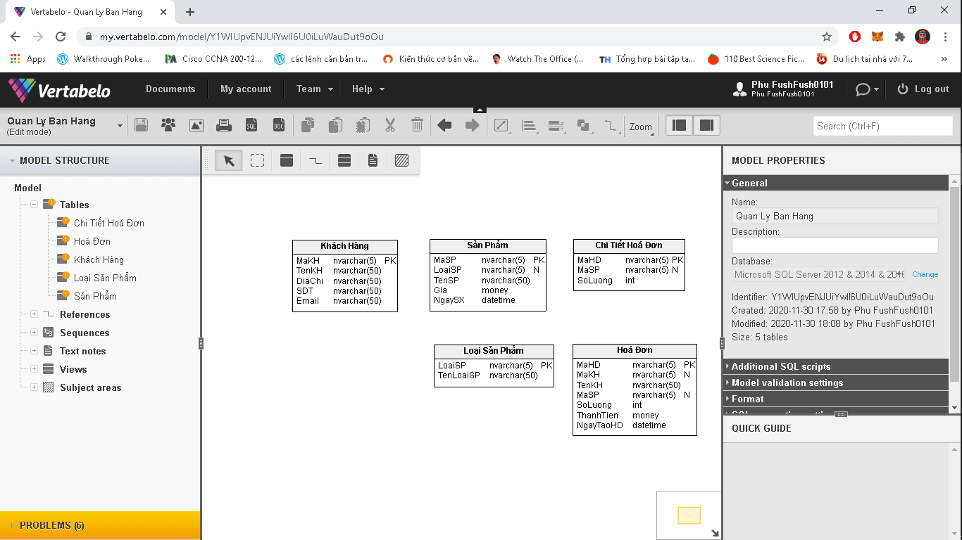

-Tạo ràng buộc cho các bảng

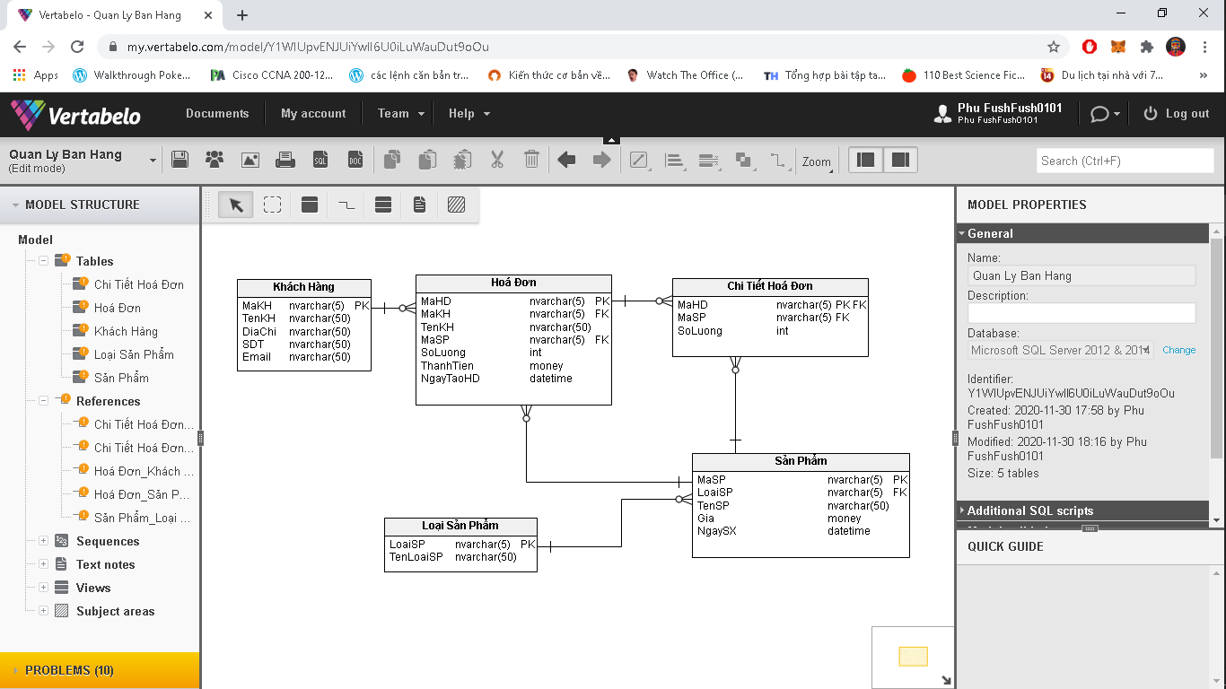

-Generate SQL Script từ CSDL vừa tạo.

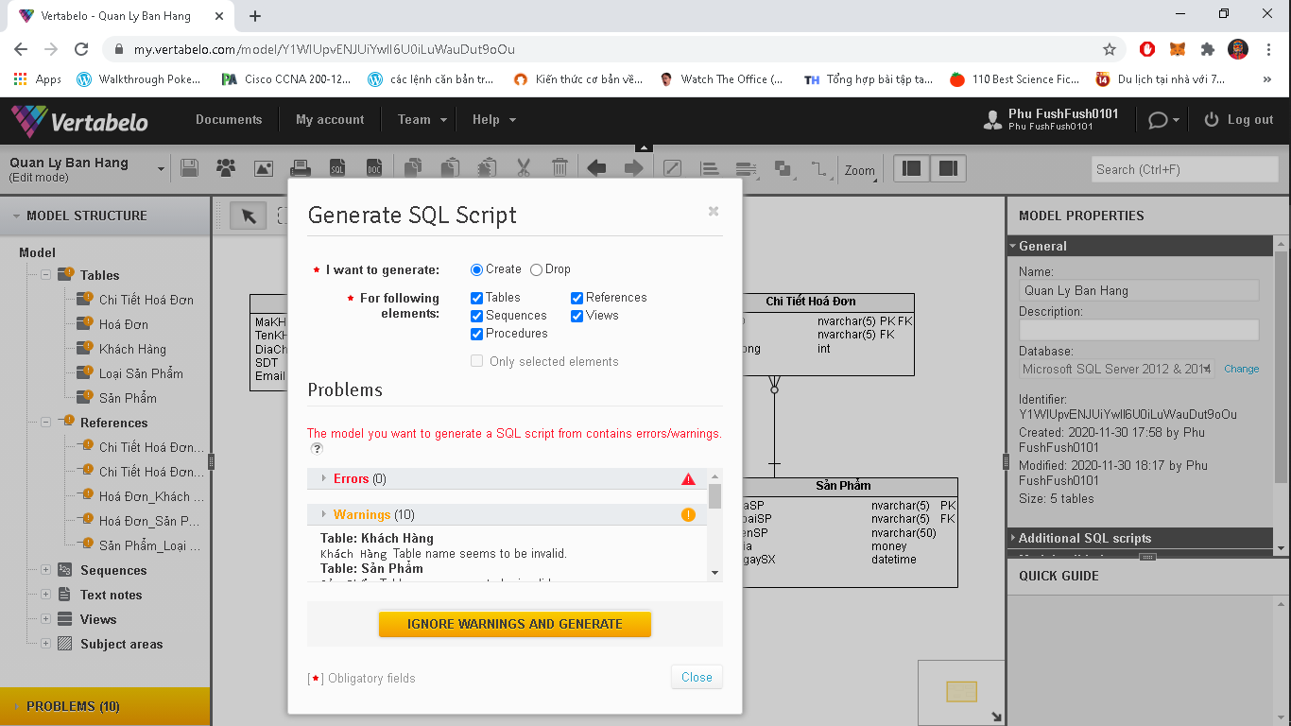

**Yêu Cầu 2: Xây dựng một ứng dụng web kết nối tới database**

Ngôn Ngữ sử dụng: ASP.NET

-Form nhập, xoá, thêm, chỉnh sửa Khách Hàng.

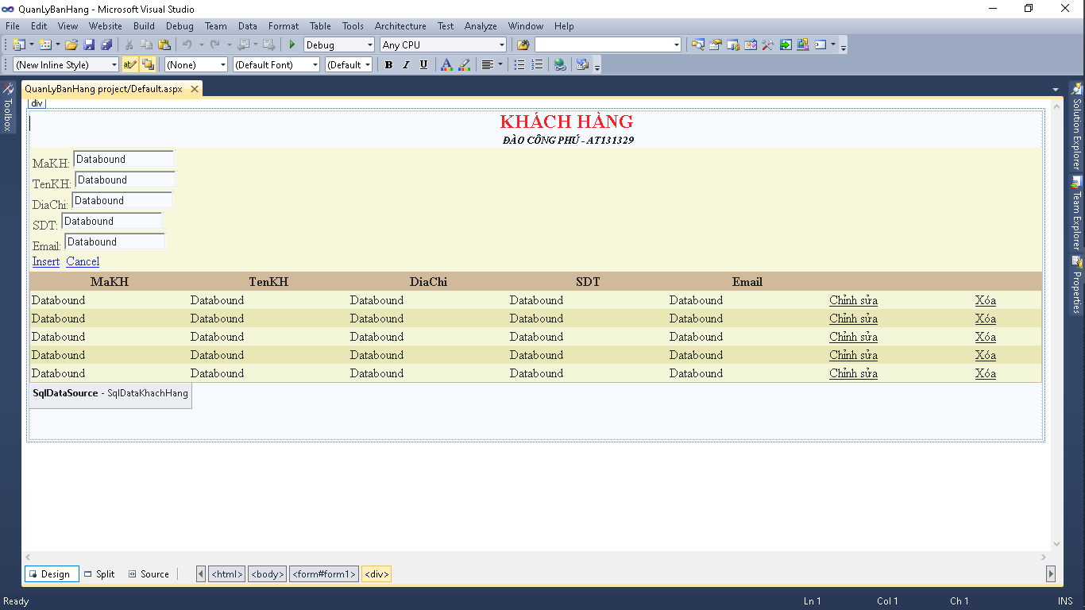

-Form nhập, xoá, thêm, chỉnh sửa Hoá Đơn.

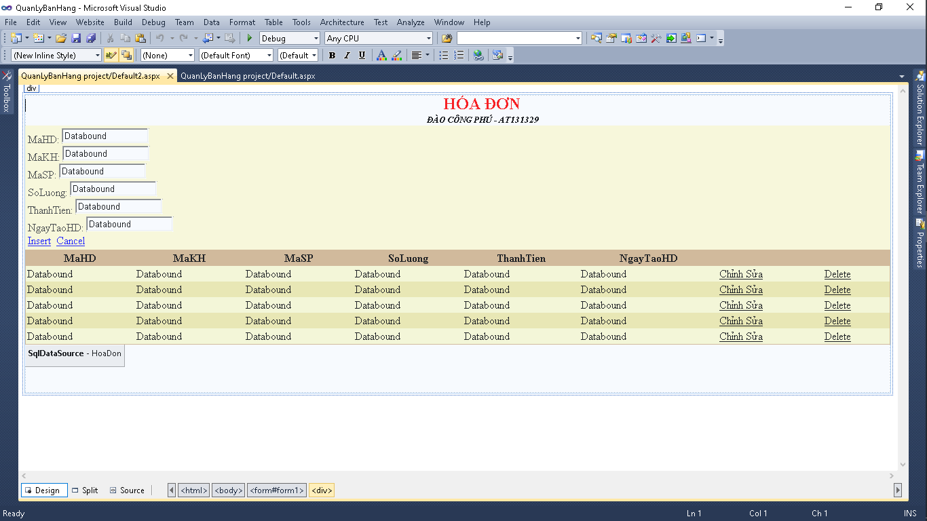

-Form nhập, xoá, thêm, chỉnh sửa Sản Phẩm.

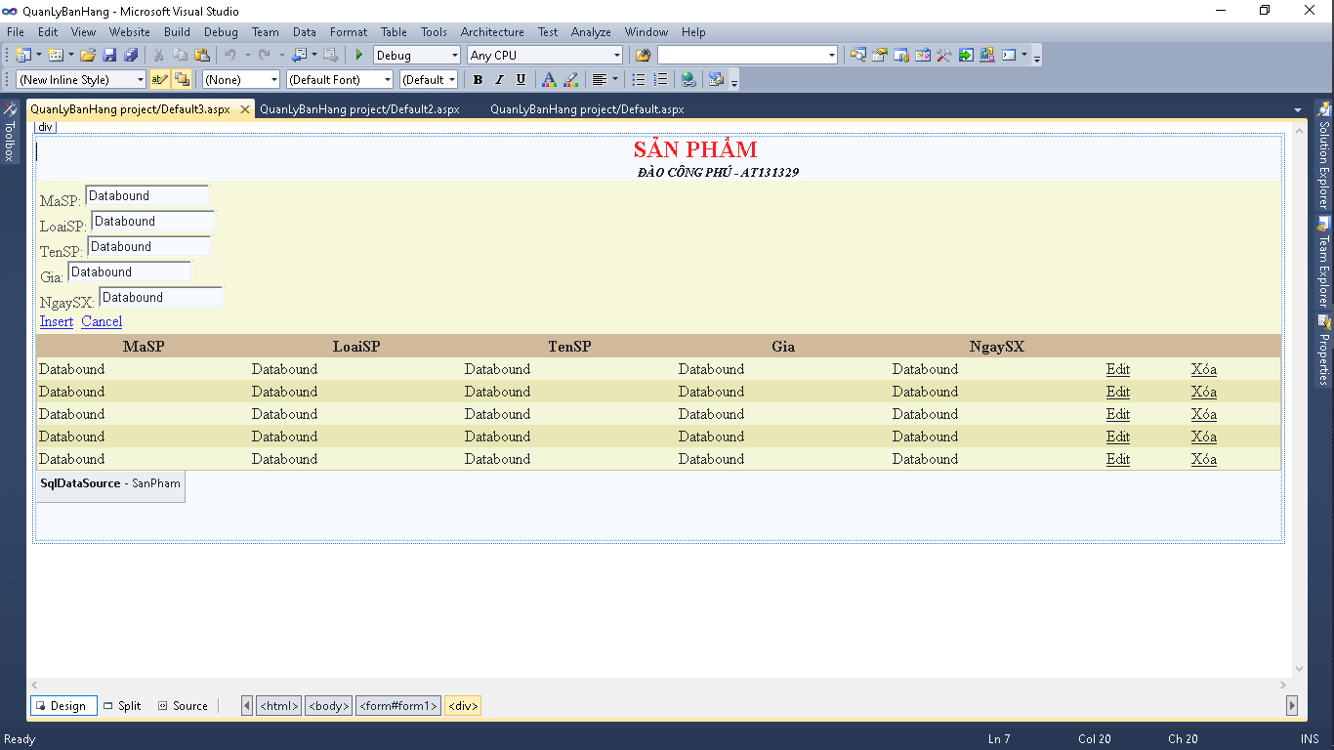

-Form nhập, xoá, thêm, chỉnh sửa Chí Tiết Hoá Đơn.

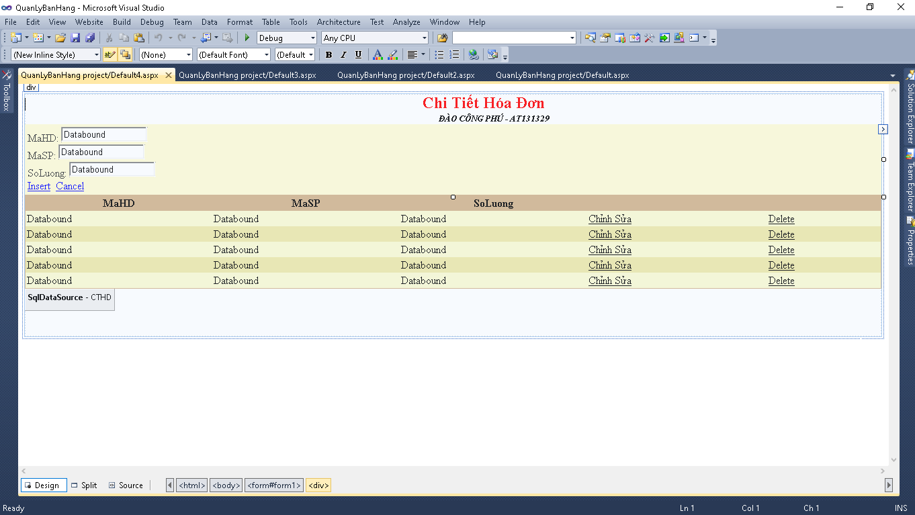

-Form nhập, xoá, thêm, chỉnh sửa Loại Sản Phẩm.

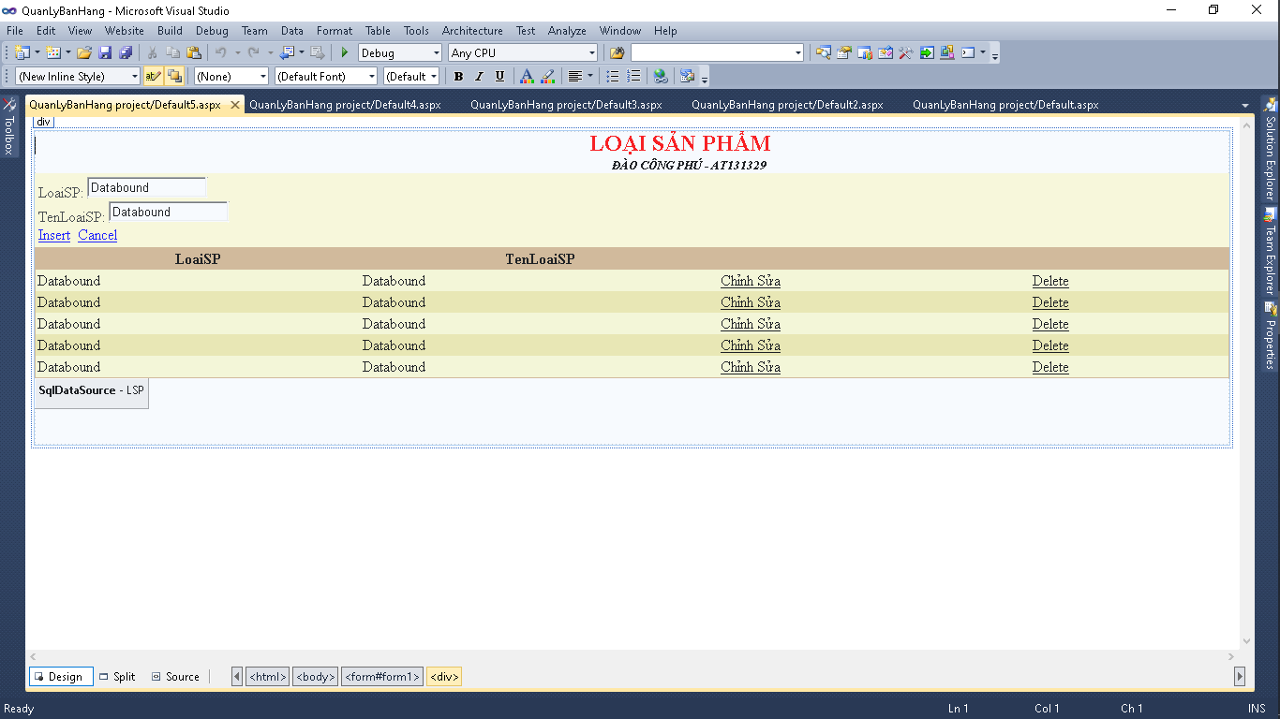

Deploy CSDL lên Somee.com

-Vào trang chủ Somee.com chọn Learn More Free .Net Hosting.

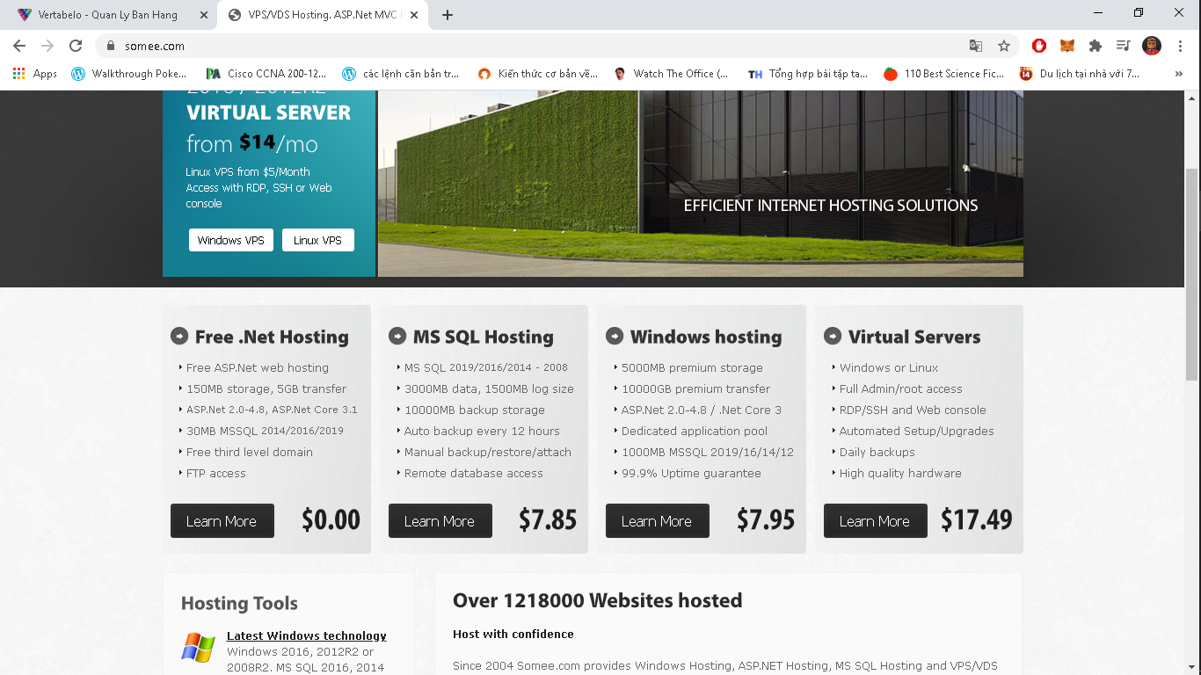

-Chọn Order now.

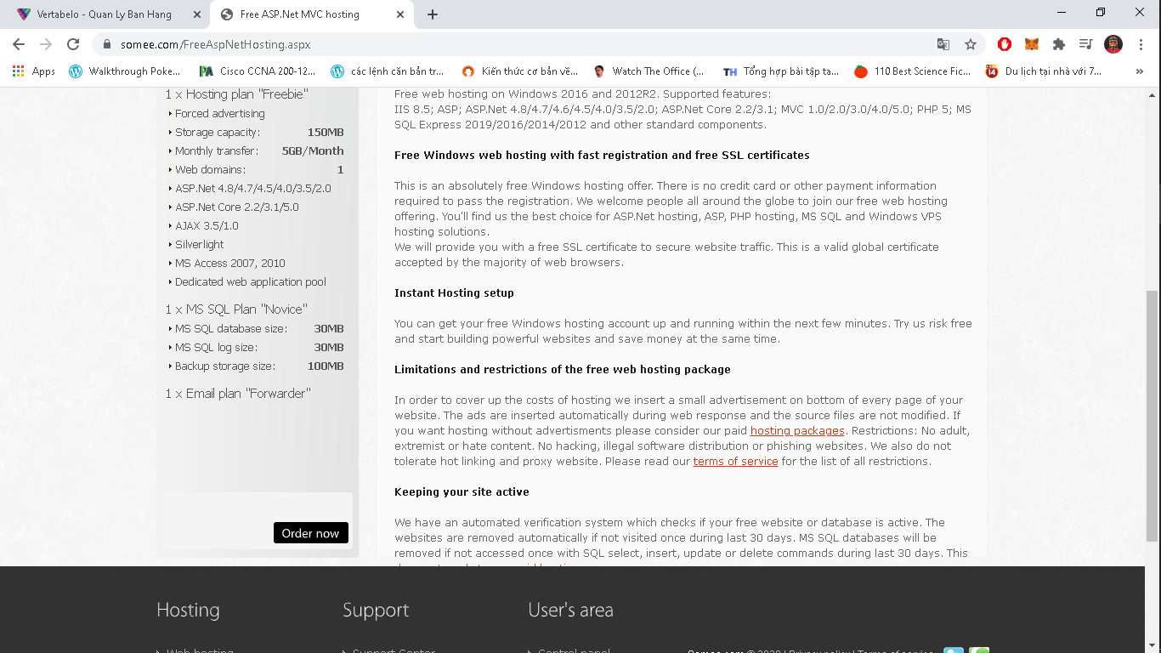

-Tạo tài khoản trên Somee.

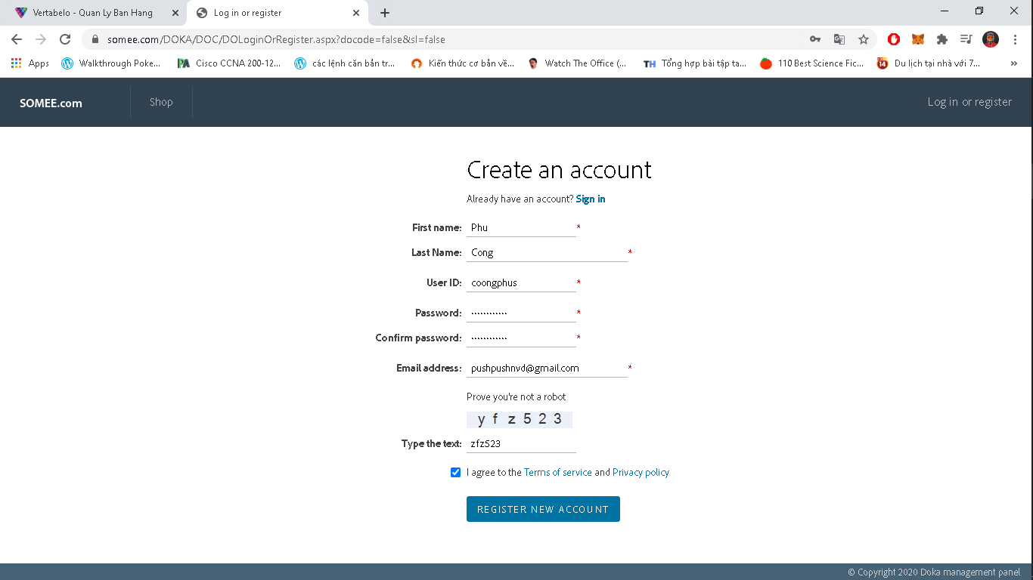

-Kích hoạt Email.

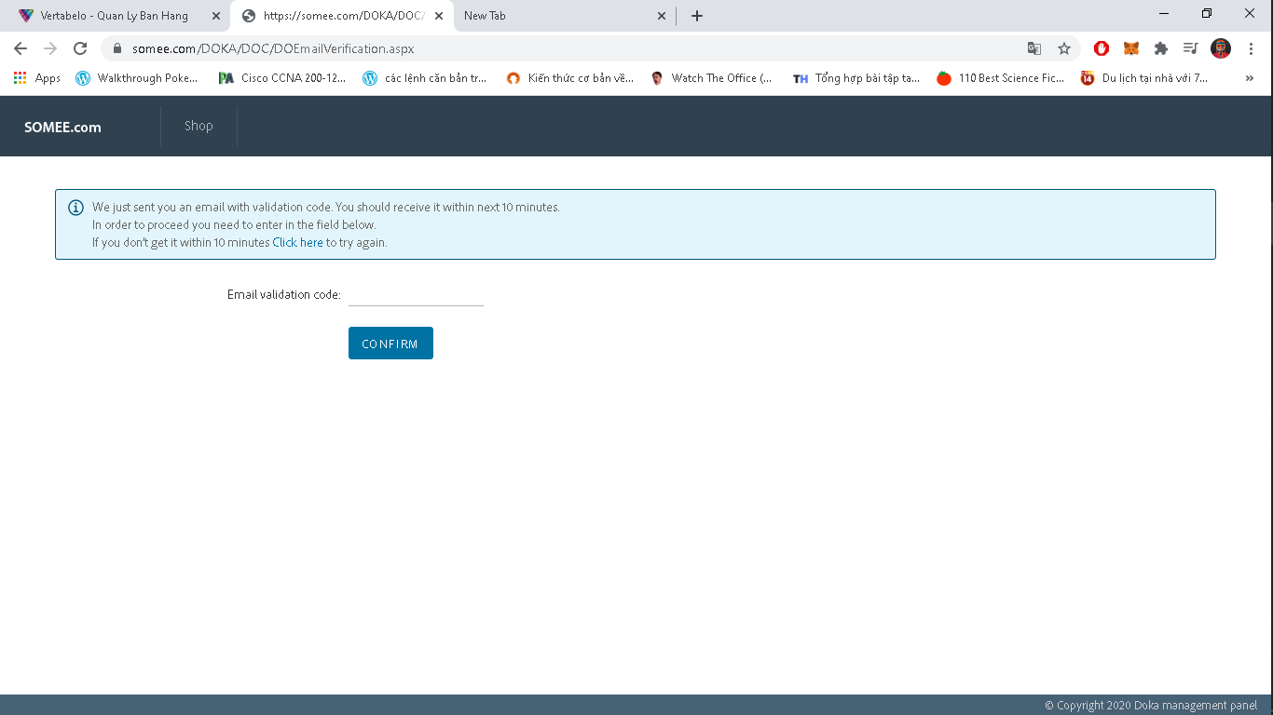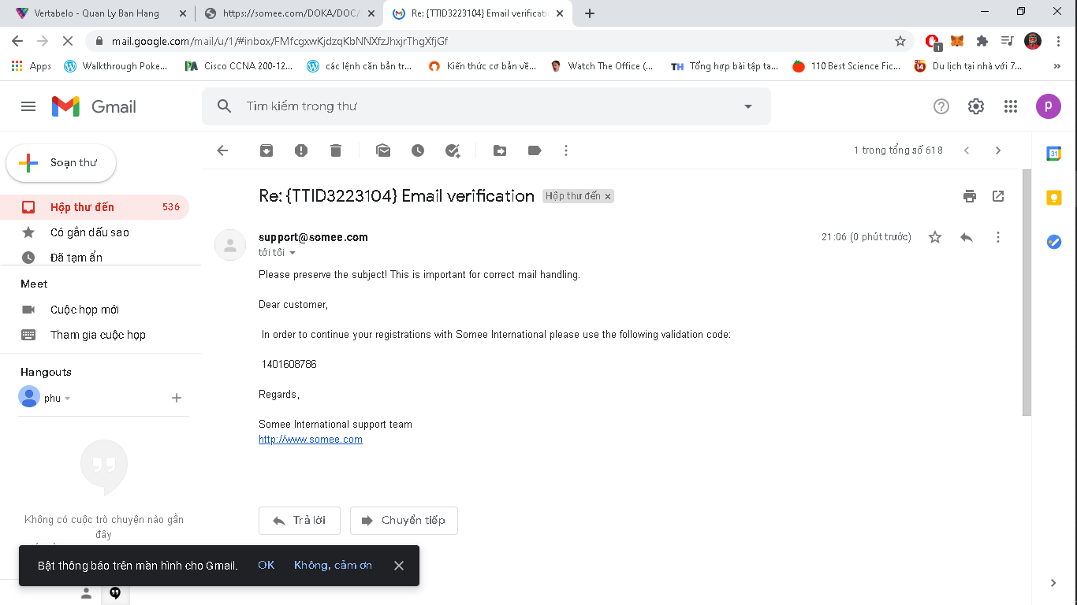

-Chọn Checkout.

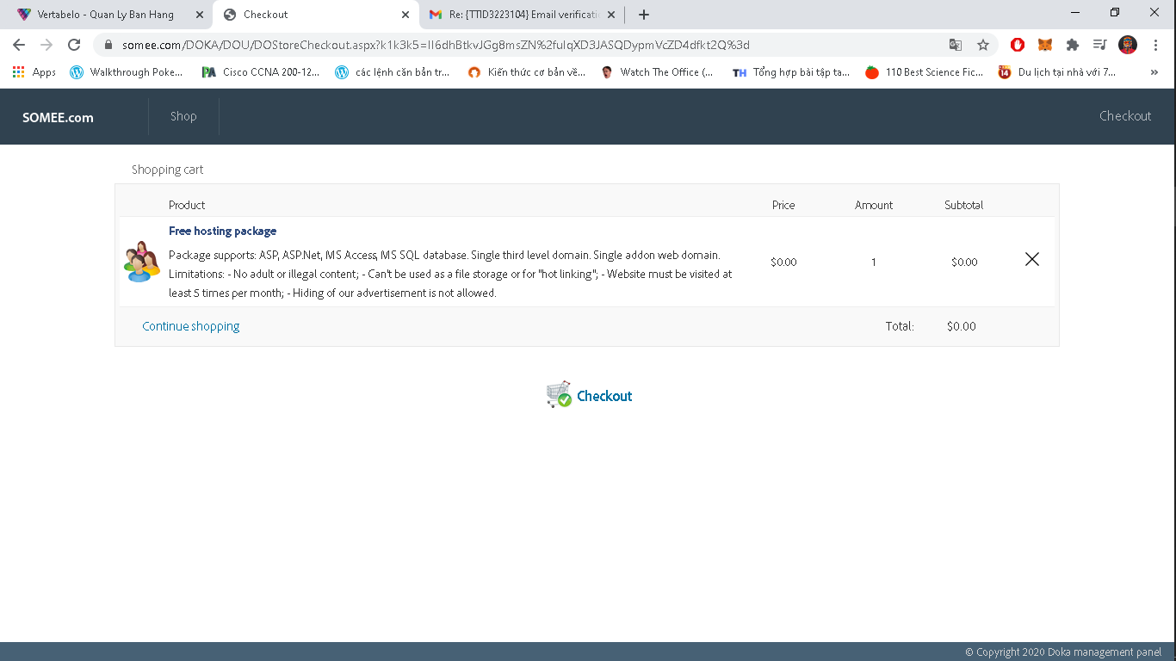

-Vào MS SQL Databases chọn Create để tạo một CSDL trên Somee.

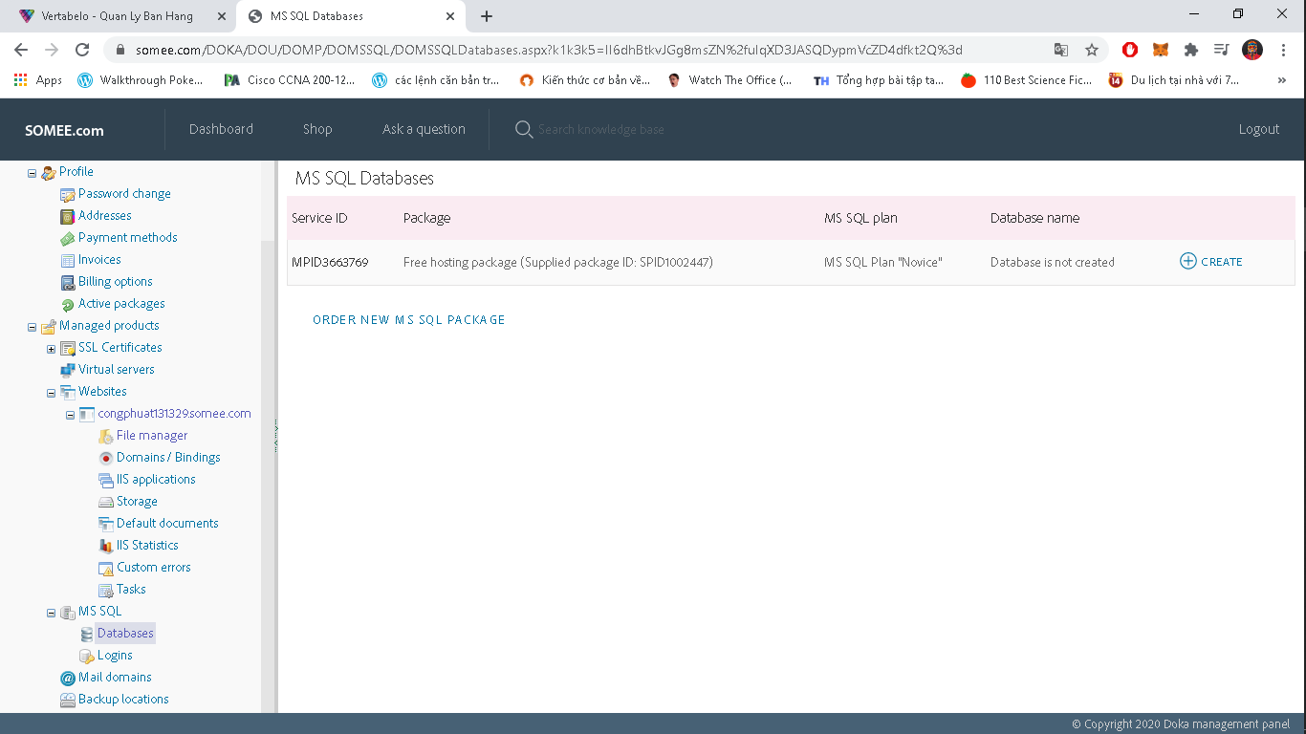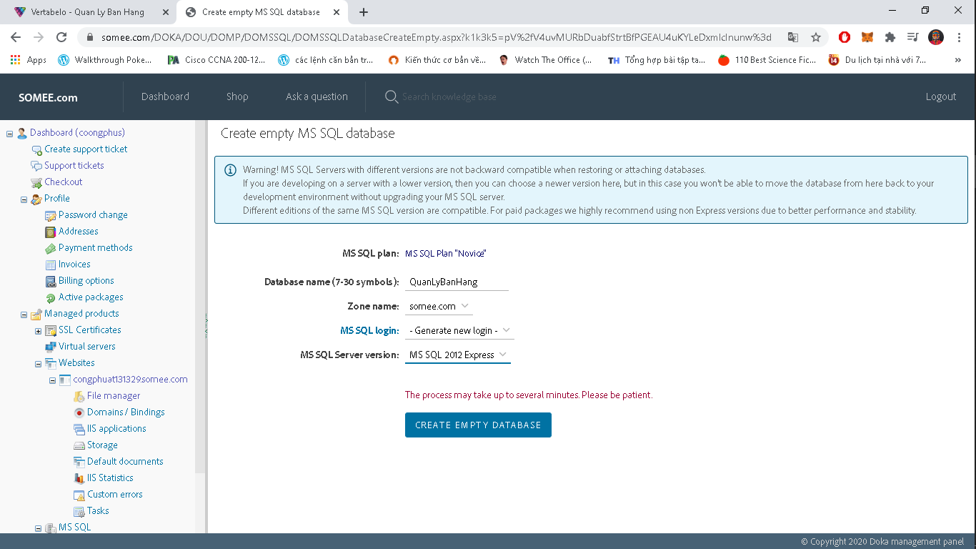

-Tiến hành Restore CSDL trên Somee từ file .bak trong CSDL của bạn ở local.

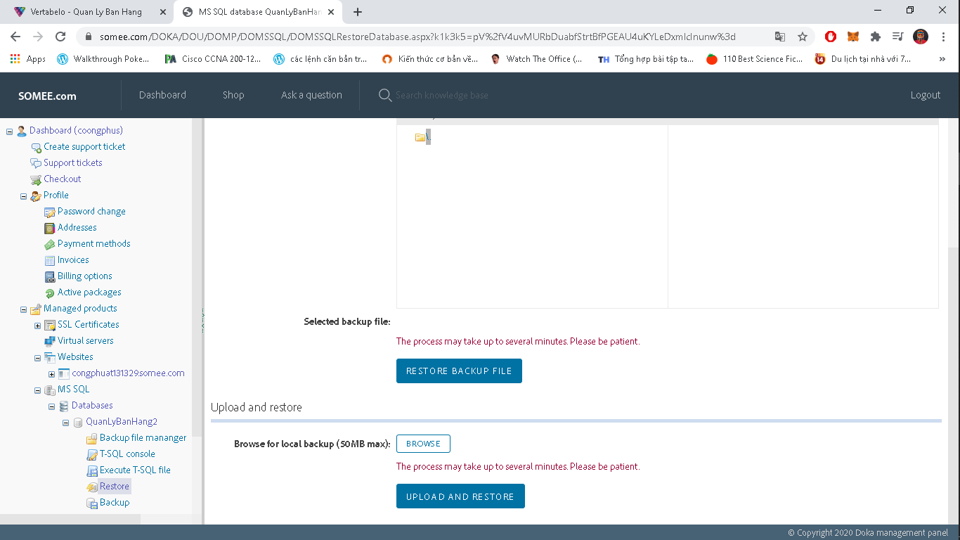

-Copy Connectiong String về file web.config.

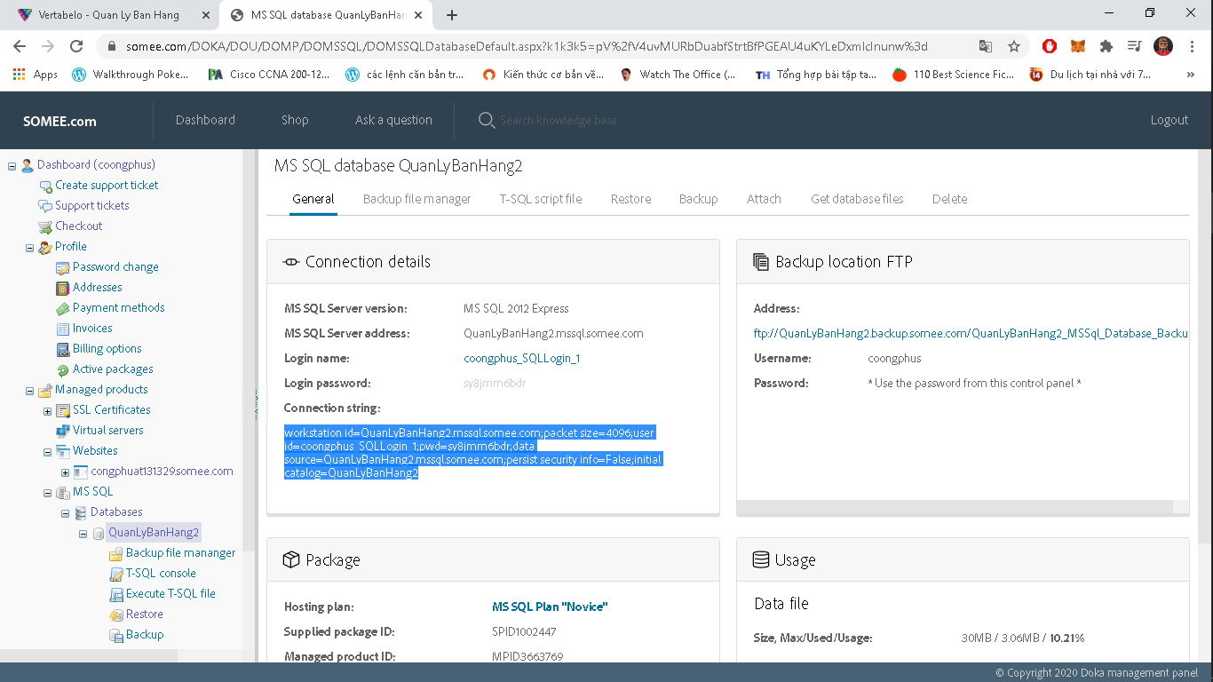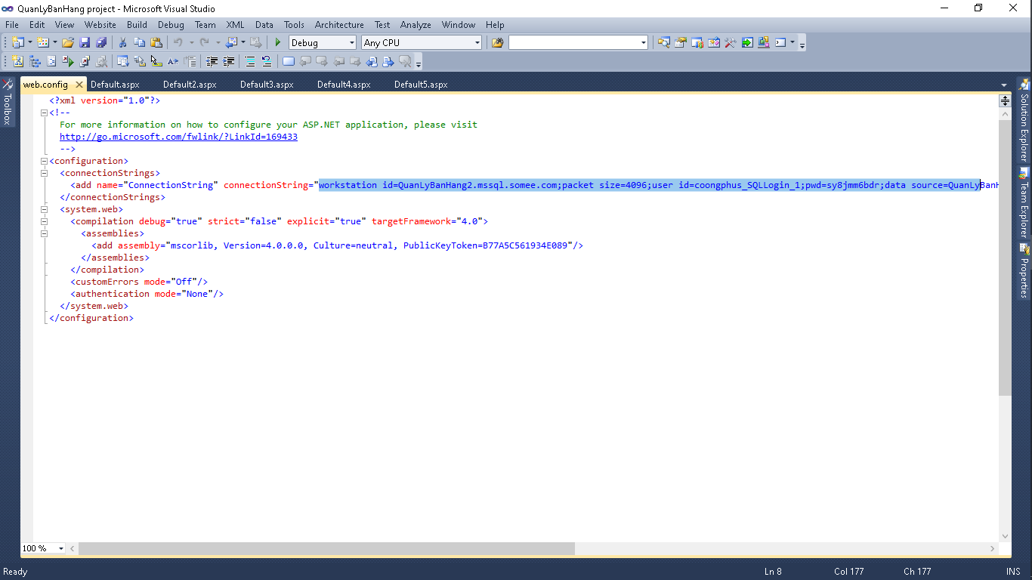

-Kết quả khi deploy CSDL lên Somee và chạy ứng dụng web tại Local.

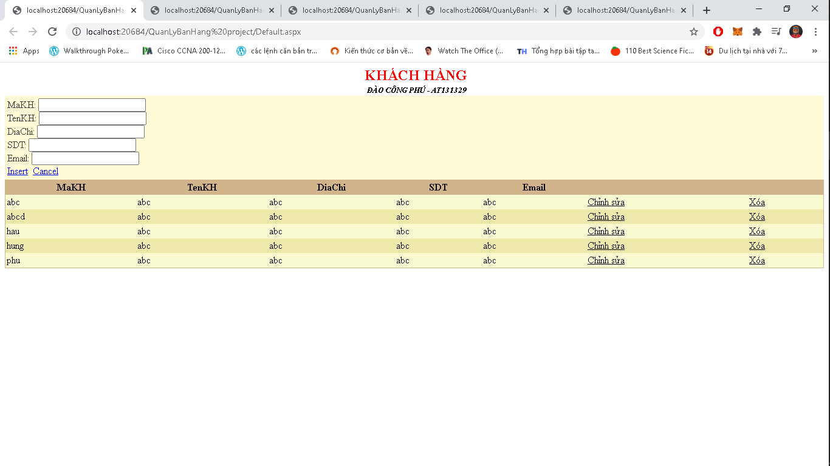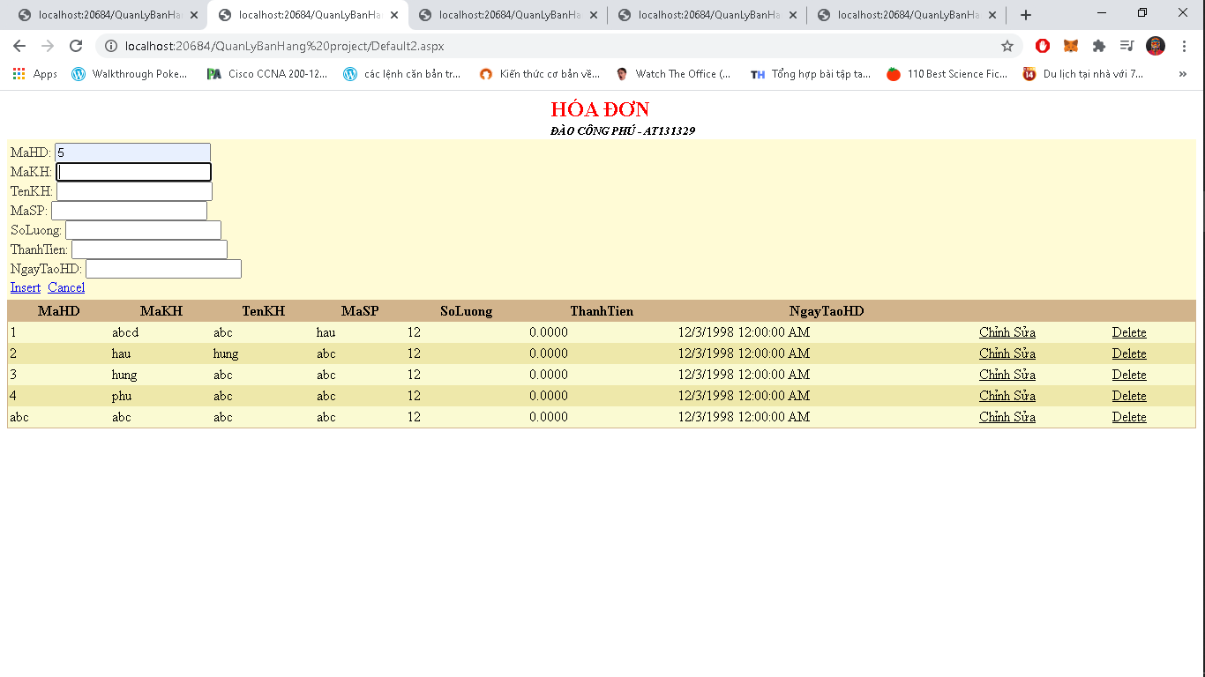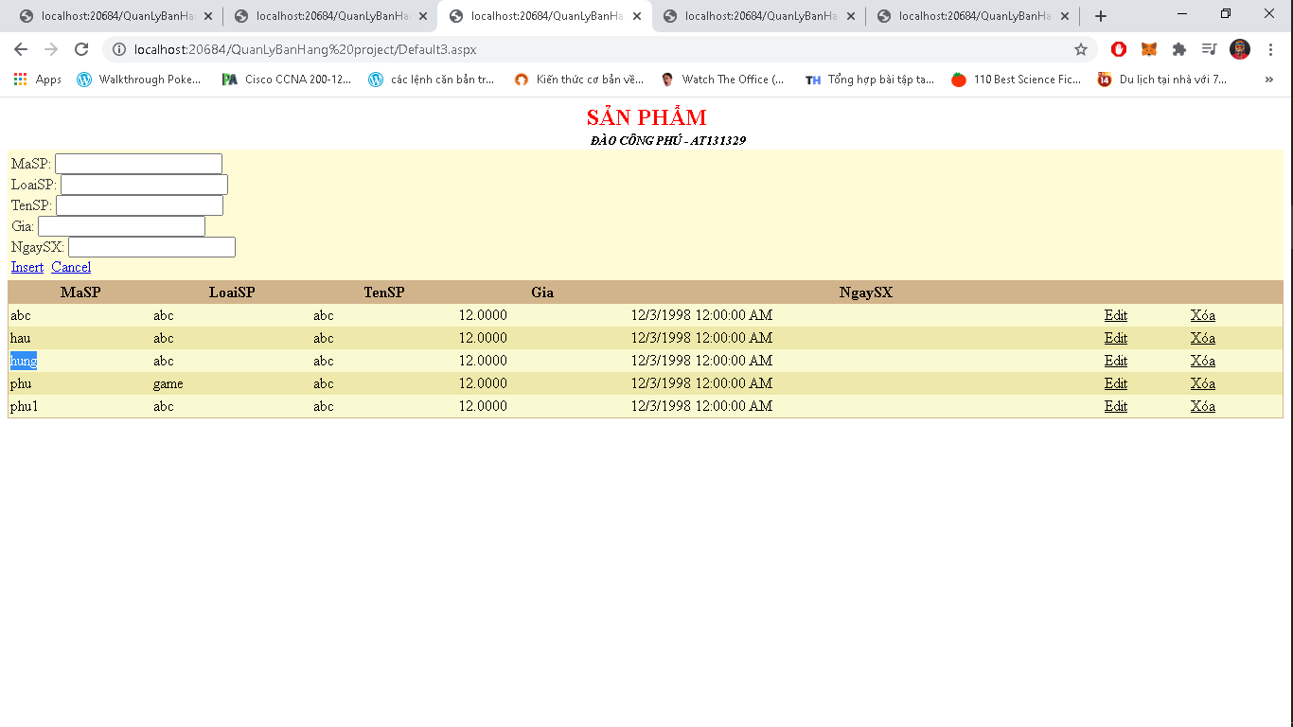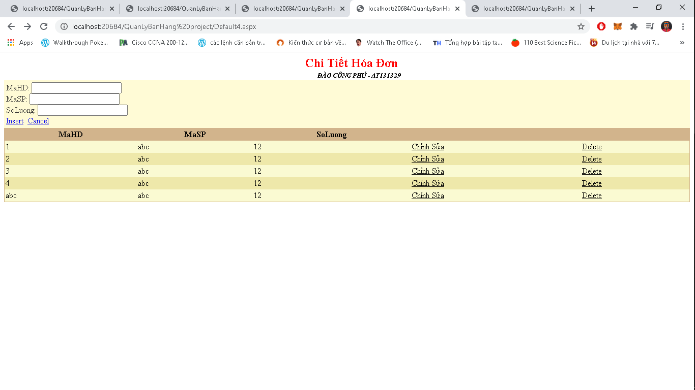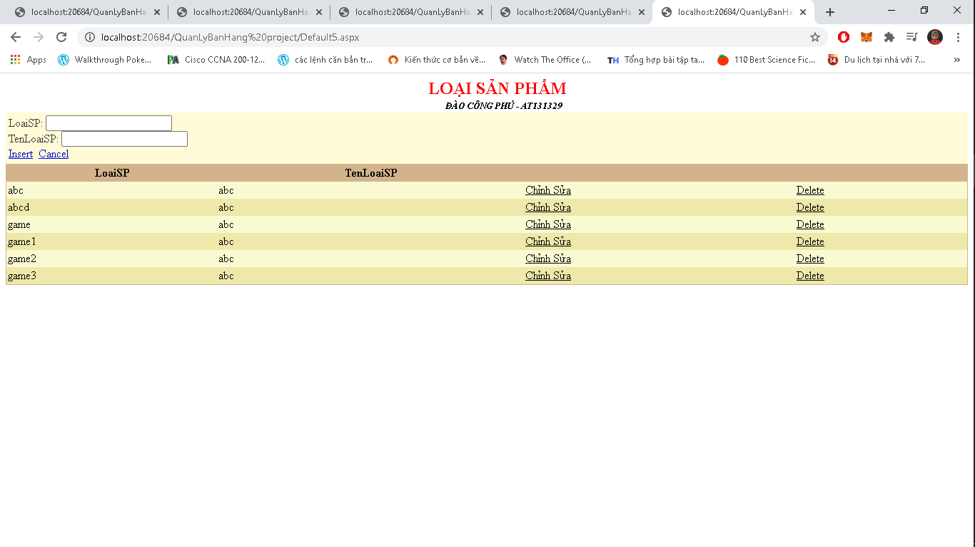

**Yêu Cầu 3: Đưa mã nguồn lên Github**

-Đăng nhập vào github.

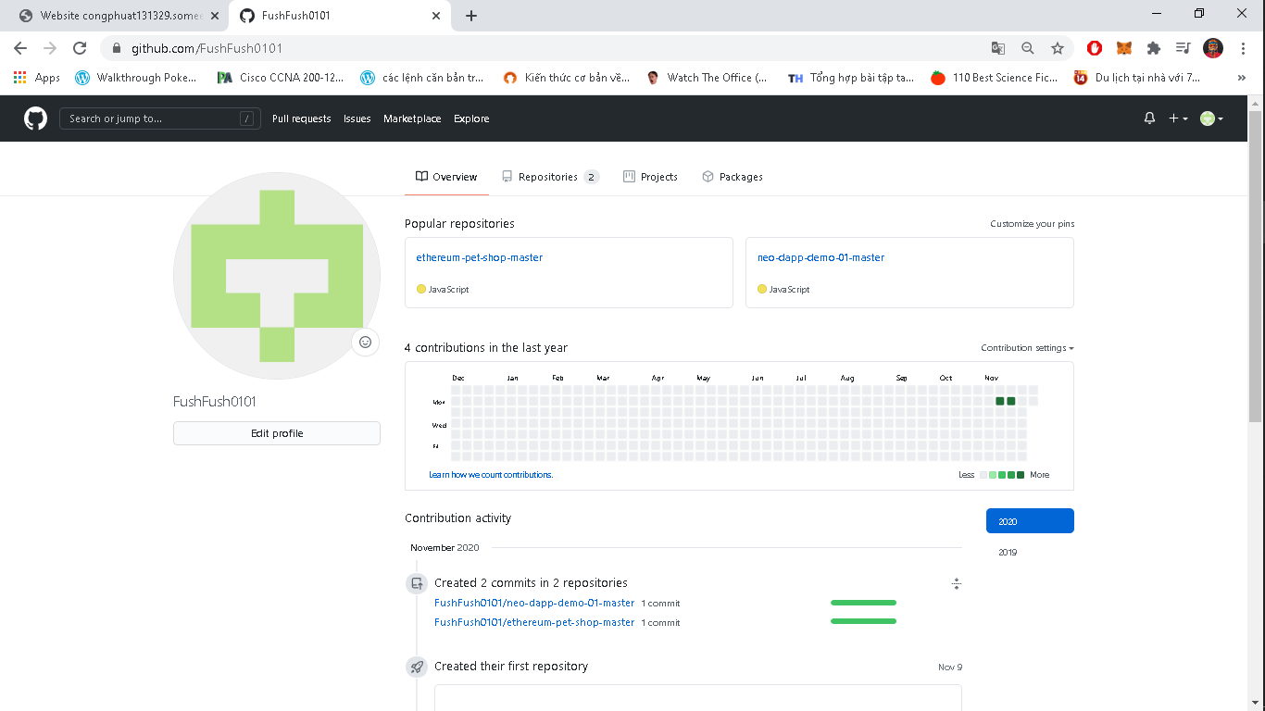

-Tạo một Reposity mới.

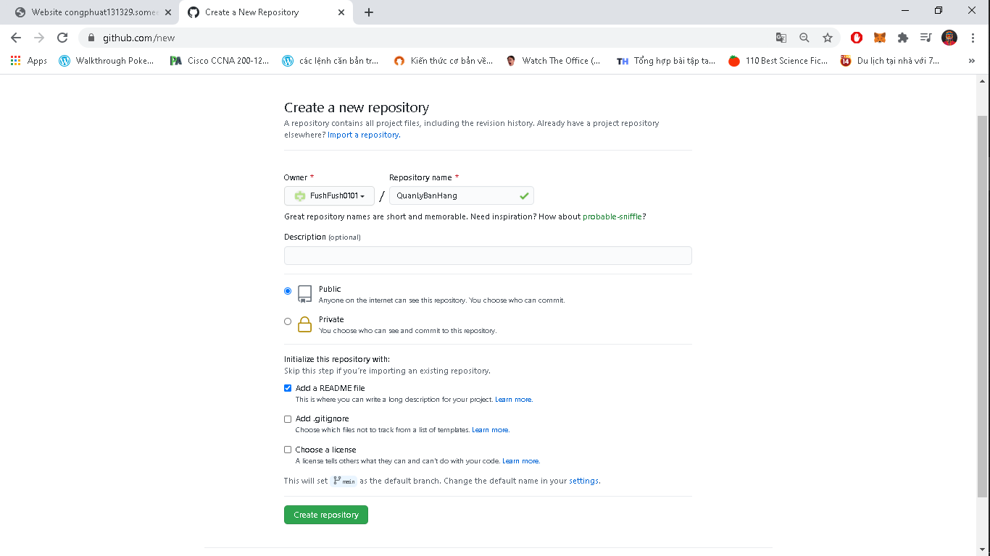

-Upload code lên Reposity vừa tạo.

